Министерство образования и науки Российской Федерации
Санкт-Петербургский Политехнический Университет Петра Великого
—
Институт компьютерных наук и кибербезопасности

ЛАБОРАТОРНАЯ РАБОТА № 10

«МОДЕЛИРОВАНИЕ ДАННЫХ И РАЗРАБОТКА РЕЛЯЦИОННЫХ СХЕМ БАЗ ДАННЫХ»

по дисциплине «Системы управления базами данных»

Выполнил
студент гр. 5151001/00201 Атарщиков И. А.
<подпись>

Проверил
ассистент Зубков Е. А.
<подпись>

Санкт-Петербург
2024
Оглавление
1 ЦЕЛЬ РАБОТЫ 3
2 Задачи 3
3 ХОД РАБОТЫ 3
4 Контрольные вопросы 12
4.1 Какой тип разграничения доступа, с точки зрения грануляции, реализован в СУБД, на которой выполнялась работа? 12
4.2 Какой тип гранулированного доступа реализует предложение GRANT? 12
4.3 Какой тип гранулированного доступа реализует предложение POLICY? 13
4.4 Что происходит при совмещении нескольких политик доступа в отношении одной ячейки (записи) для одного и того же пользователя? 13
4.5 Кто обладает правом разграничения прав доступа в рассматриваемой СУБД? Какие права для этого необходимы? 13
4.6 Есть ли какие-либо ограничения применения политик? 13
4.7 К каким объектам может быть применено приложение GRANT? 13
4.8 К каким объектам может быть применено приложение POLYCY? 13
4.9 Какие пользователи и роли изначально определены в рассматриваемом сервере СУБД? У каких из них заданы пароли по умолчанию? 13
4.10 Как разграничить доступ пользователей к функциям? Какие права при этом должны быть также предоставлены пользователю и должны ли? 14
4.11 Можно ли дать пользователям доступ на чтение к отдельным таблицам системного каталога сервера СУБД? 14
5 ВЫВОДЫ 14

ЦЕЛЬ РАБОТЫ
Получение навыков разработки ER модели данных и реализация схемы базы данных в (пост)реляционном сервере.

ХОД РАБОТЫ
Для выполнения лабораторной работы был получен 1 вариант (рисунок 1).
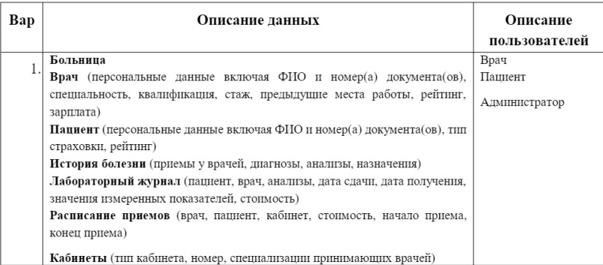
Рисунок 1 – Вариант задания
В соответствии с вариантом была реализована ER диаграмма (рисунок 2).
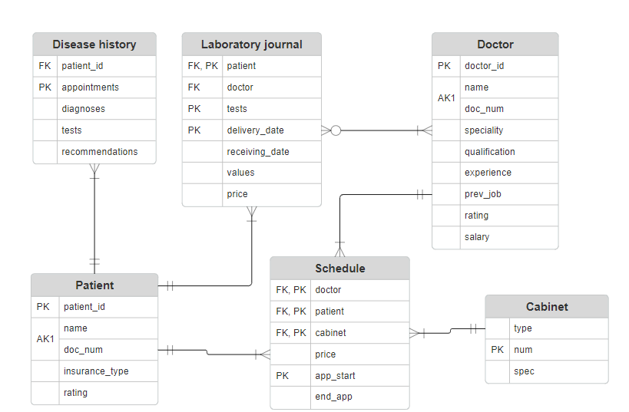
Рисунок 2 – ER-диаграмма
Данная диаграмма была переведена в реляционную схему базы данных (рисунок 3).
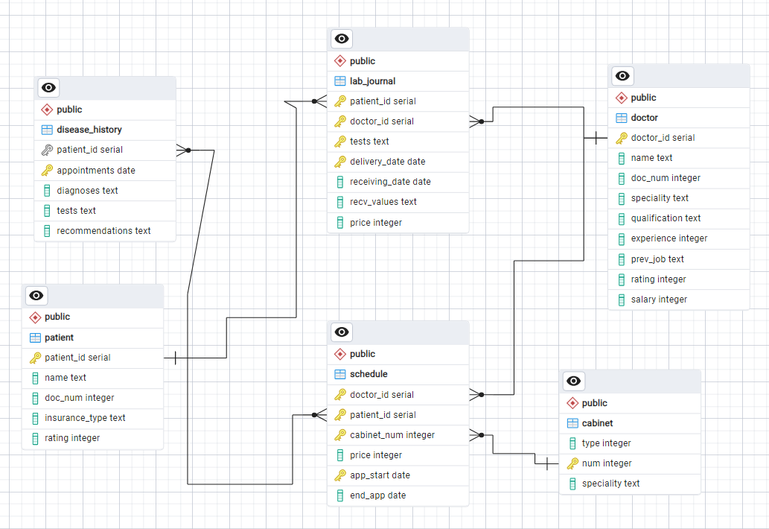
Рисунок 3 – Схема в pgAdmin
Затем схема данных была нормализована:
1 нормальная форма
- В таблице не должно быть дублирующих строк;
- В каждой ячейке таблицы хранится атомарное значение;
- В столбце хранятся данные одного типа;
- Отсутствуют массивы и списки;
Для приведения к 1 нормальной формы были удалены составные столбцы: в отношении «История болезни» приемы у врачей были разбиты на дату приема и время приема, в отношении «Расписание» была добавлена колонка дата приема, в отношениях «Пациент» и «Врач» имя было разделено на first_name и last_name. Также было отмечено, что в таблице doctor и patient есть повторяющиеся атрибуты: имя, фамилия, номер документа и рейтинг. Данная информация была вынесена в таблицу person.
2 нормальная форма
- Таблица удовлетворяет 1 НФ;
- Таблица должна иметь ключ;
- Все неключевые столбцы должны зависеть от полного ключа (в случае если ключ составной);
Схема не находится в данной форме по причине того, что можно идентифицировать цену анализа из отношения lab_journal по наименованию анализа, игнорирую остальные атрибуты ключа. Чтобы привести схему к данной форме было создано новое отношение – tests (анализы), в котором хранится наименование анализа, его цена и id. В отношении lab_journal колонка test и price была заменена на одну – test_id. Результат на рисунке 4.
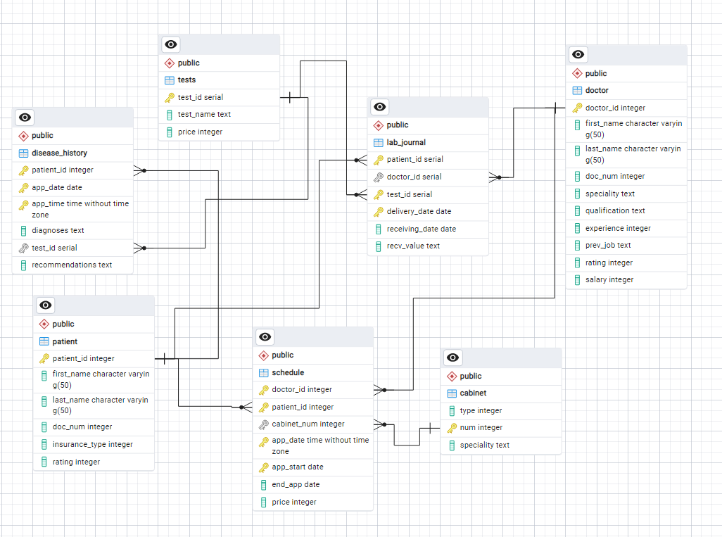
Рисунок 4 – Вторая нормальная форма
3 нормальная форма
- Таблица находится во 2 НФ;
- Нет зависимостей одних неключевых атрибутов от других – все атрибуты только от первичного ключа;
Для приведения схемы к данной форме была произведена проверка, от каких столбцов зависят неключевые атрибуты. Поле рекомендации в таблице «История болезни» по больше части зависит от диагноза, чем от первичного ключа. В результате было создано отношение «Болезнь» с атрибутами: код заболевания, диагноз и рекомендации. Также было замечено, что зарплата врача зависит от специальности, квалификации и опыта работы, а специальность врача, принимающего пациента в кабинете от типа кабинет, поэтому были созданы отдельные отношения. Результаты на рисунке 5.
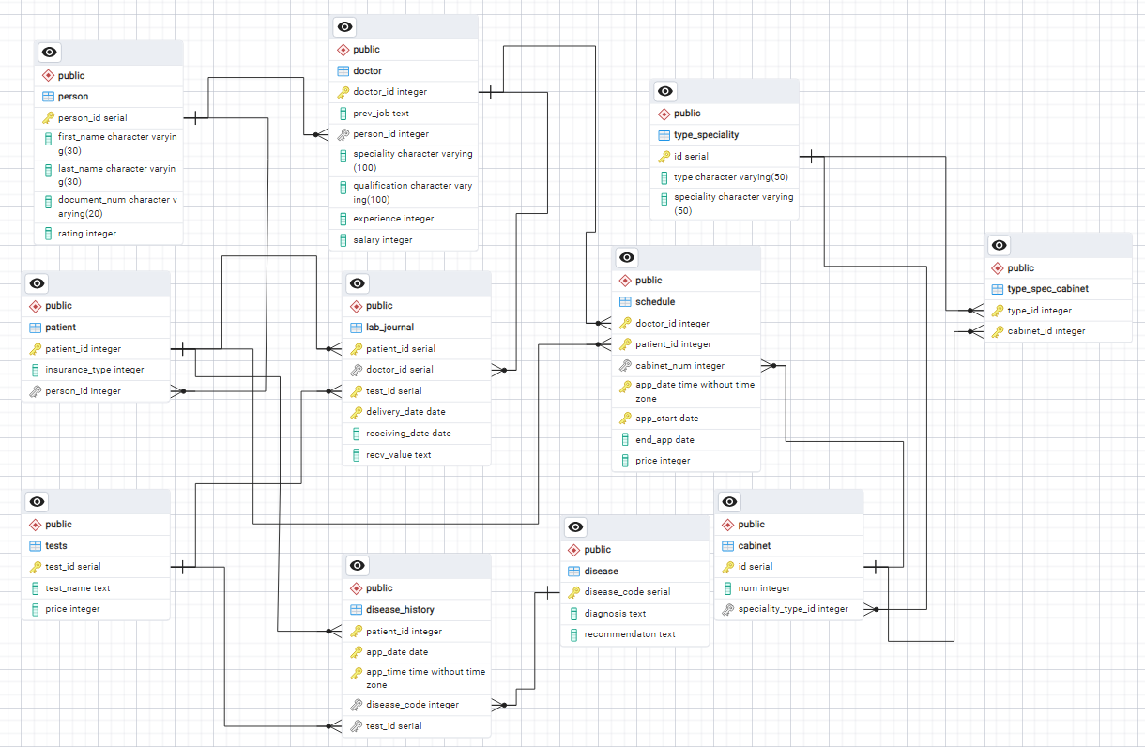
Рисунок 5 – Третья нормальная форма
Нормальная форма Бойса-Кодда
- Таблица должна находиться в 3 нормальной форме;
- Ключевые атрибуты составного ключа не должны зависеть от неключевых атрибутов;
Схема уже сведена к данной нормальной форме.
4 нормальная форма
- Таблица должна быть сведена к нормальной форме Бойса-Кодда;
- В таблицах должны отсутствовать нетривиальные многозначные зависимости;
Схема уже находится в данной форме.
5 нормальная форма
- Таблица сведена к 4 нормальной форме;
- Отсутствуют сложные зависимые соединения между атрибутами;
Все условия выполнены, и таблица уже находится в данной форме.
Листинг создания БД представлен ниже (листинг 1).
create table type_speciality(
id serial primary key,
type varchar(50),
speciality varchar(50)
);

create table cabinet (
id serial primary key,
num int,
speciality_type_id int references type_speciality(id)
);

create table doctor_info(
spec_id serial primary key,
speciality varchar(100) not null,
qualification varchar(100) not null,
experience int not null,
salary int not null
);

create table disease (
disease_code serial primary key,
diagnosis text not null,
recommendaton text not null
);

CREATE TABLE IF NOT EXISTS public.patient
(
patient_id integer NOT NULL,
first_name varchar(50) not null,
last_name varchar(50) not null,
doc_num integer not null,
insurance_type int,
rating integer,
CONSTRAINT patient_pkey PRIMARY KEY (patient_id)
);

CREATE TABLE IF NOT EXISTS public.doctor
(
doctor_id integer NOT NULL,
first_name varchar(50),
last_name varchar(50),
doc_num integer NOT NULL,
prev_job text,
rating integer,
info_id int references doctor_info(spec_id),
CONSTRAINT doctor_pkey PRIMARY KEY (doctor_id)
);

create table tests (
test_id serial primary key,
test_name text not null,
price int not null
);

CREATE TABLE IF NOT EXISTS public.disease_history
(
patient_id integer NOT NULL references patient(patient_id),
app_date date NOT NULL,
app_time time not null,
disease_code int references disease(disease_code),
test_id serial references tests(test_id) ,
primary key(patient_id, app_date, app_time)
);

CREATE TABLE IF NOT EXISTS public.schedule
(
doctor_id integer NOT NULL references doctor(doctor_id),
patient_id integer NOT NULL references patient(patient_id),
cabinet_num integer references cabinet(id),
app_date time not null,
app_start date NOT NULL,
end_app date NOT NULL,
price int not null,
CONSTRAINT schedule_pkey PRIMARY KEY (doctor_id, patient_id, app_date, app_start)
);

create table lab_journal (
patient_id serial references patient(patient_id),
doctor_id serial references doctor(doctor_id),
test_id serial references tests(test_id),
delivery_date date not null,
receiving_date date not null,
recv_value text not null,
primary key(patient_id, test_id, delivery_date)
);
Листинг 1 – Скрипты создания БД
Было реализовано разграничение контроля доступа.
Роли пациент был выдан доступ к представлению, содержащему информацию о докторах, исключая их зарплату и номер документа, а также доступ к лабораторному журналу, истории болезни и расписанию, если id пациента совпадает с id в базах данных. Пример запросов на рисунке 6.
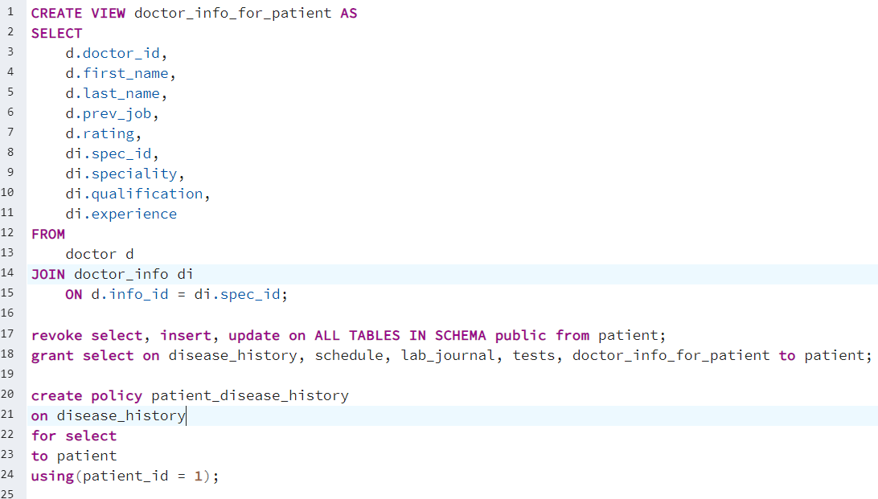
Рисунок 6 – Ограничение доступа для пациента
Для администратора были отозваны права на просмотр и редактирование истории болезни и лабораторного журнала, на все оставшиеся таблицы он имеет права (рисунок 7).
Рисунок 7 – Ограничение прав для администратора
Врач имеет доступ к лабораторному журналу и информации о самом себе из таблицы doctor. Также для удобного разграничения доступа было бы удобно добавить в таблицу «История болезни» id доктора, чтобы врач смог просматривать и редактировать информацию о тех пациентах, которые лечатся у данного врача. Пример разграничения прав изображен на рисунке 8.
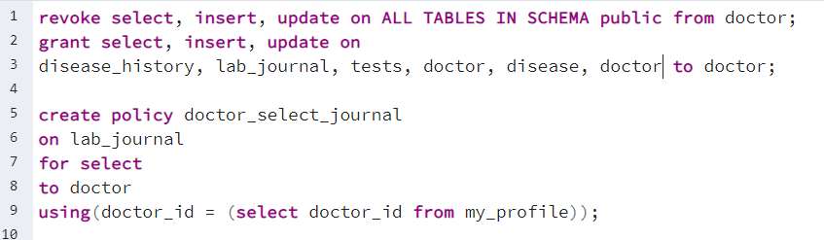
Рисунок 8 – Разграничение прав для доктора

Контрольные вопросы

Какие типы связей используются в моделировании данных прикладной области? Как они отражаются на схеме ER-модели?
Типы связей: один к одному, один ко многим, многие ко многим. Отражаются в виде соединяющих линий с соответствующими концами;

Как схема ER-модели переводится в реляционную схему данных?
Сущность становится таблицей, атрибуты становятся столбцами, организуется первичный ключ, организуются связи по внешним ключам;

Как определяются ключи и какими свойствами они обладают?
Первичный ключ представляет собой атрибут таблицы, который однозначно идентифицирует каждую запись; внешний ключ – это атрибут, устанавливающий связь между таблицами; составной ключ – многоатрибутный первичный ключ;

Зачем применяется нормализация схемы данных?
Данный процесс применяется с целью уменьшения избыточности и зависимости данных, обеспечивая улучшение эффективности запросов;

Каким образом нормализация схемы данных влияет на число ошибок в БД? На производительность?
Уменьшение избыточности позволяет избегать дублирования данных, а также упорядочивает зависимости данных, что повышает структурированность. Нормализация может увеличить эффективность запросов, но при обработке массивных данных производительность может упасть;

Когда используется денормализация схемы данных?
При частом чтении, при сложных запросах обращение к одной таблице может снизить время на обработку;

В чем особенности математического проектирования баз данных?
Структура и операции определяются формальными математическими концепциями, используется концепция теории множеств и логики при формализации операций, используется теория графов при формальном анализе;

Можно ли разработать схемы базы данных на основе обезличенных функциональных зависимостей?
Подобные базы данных используются при анонимизации данных и обеспечении конфиденциальности, однако отсутствие идентификаторов и ключей может вызвать затруднения при структурировании данных;

Какие существуют виды ограничений целостности? Какие из них являются декларативными?
Ограничения первичного, альтернативного и внешнего ключей и проверки являются декларативными. Триггеры, grant – не декларативные;

Как задаются не декларативные ограничения целостности?
Обычно задаются с использованием сложного программного кода;

Какие механизмы разграничения прав доступа были использованы в работе? На каком уровне грануляции разграничен доступ?
Использовались ключи, уникальность атрибутов, NOT NULL. Доступ разграничен на уровне атрибутов и таблиц.

ВЫВОДЫ
В ходе выполнения данной лабораторной работы были получены практические навыки разработки ER модели данных и реализации схемы базы данных в (пост)реляционном сервере.

